Ceník služeb – skartace dokumentů

ceny jsou uvedeny bez DPH

Společnost Marius Pedersen a.s. zajišťuje skartaci dokumentů, a to přímo v tělese skládky Modlany II.
Vše probíhá pomocí těžké techniky – kompaktoru (30t).
V první fázi je vytvořena prohlubeň, do které je přímo ze sběrného vozu odpad vysypán. Následně rozdrcen kompaktorem a neprodleně překryt dalším odpadem.
Celému procesu může být účasten objednatel a po předchozí domluvě je možné pořídit i fotodokumentaci.
Před tímto procesem není nutné z dokumentů odstraňovat pevné desky, fóliové desky, kroužkovou vazbu apod. Naši zaměstnanci si sami odpad naloží, zváží a předají objednateli doklad o převzetí odpadu.

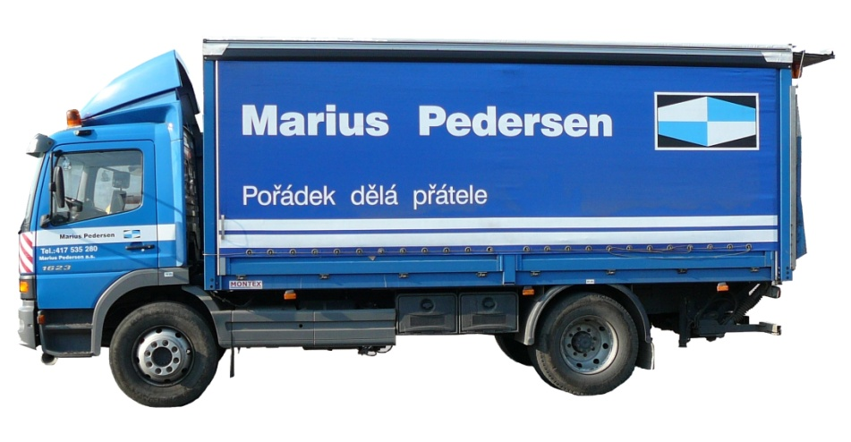
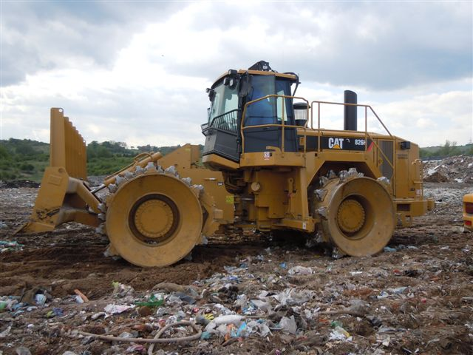

Převzetí a odvoz odpadu
Skříňové vozidlo | 24,- | Kč/km
manipulace s odpady | 103,- | Kč/15 min.

Odstranění odpadu
20 01 01 - Papír a lepenka | 1 000,- | Kč/t

